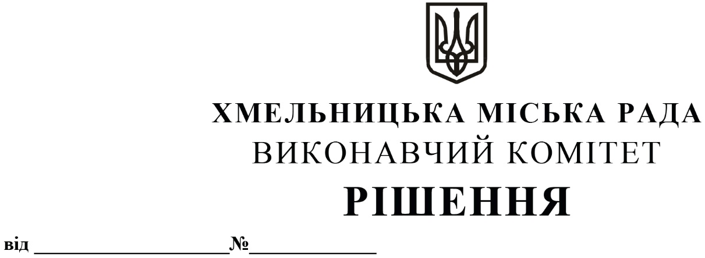

Про внесення змін до рішення виконавчого комітету від 25.05.2017 № 364

Розглянувши клопотання Департаменту освіти та науки Хмельницької міської ради, у зв’язку із кадровими змінами, керуючись Законом України «Про місцеве самоврядування в Україні», виконавчий комітет міської ради

ВИРІШИВ:

1. Внести зміни до рішення виконавчого комітету ради від 25.05.2017 № 364 «Про затвердження складу комісії з визначення кандидатів для призначення персональних стипендій Хмельницької міської ради у галузі освіти для обдарованих дітей міста Хмельницького та втрату чинності рішень виконавчого комітету» такого змісту:
1.1. в назві рішення слово «галузі» замінити на слово «сфері»;
1.2. викласти додаток у новій редакції, що додається.
2. Визнати таким, що втратило чинність рішення виконавчого комітету від 25.10.2018 року № 839 «Про внесення змін до рішення виконавчого комітету від 25.05.2017 № 364».
3. Контроль за виконанням рішення покласти на заступника міського голови Г. Мельник.

Міський голова О. СИМЧИШИН
Додаток до рішення виконавчого комітету
від «___»_____________2020 року №____

СКЛАД
комісії з визначення кандидатів для призначення персональних стипендій Хмельницької міської ради у сфері освіти для обдарованих дітей міста Хмельницького
Голова комісії:  Мельник Галина Леонтіївна | – заступник Хмельницького міського голови.
Заступник голови комісії:  Губай Світлана Василівна | – в. о. директора Департаменту освіти та науки Хмельницької міської ради.
Відповідальний секретар комісії:  Нагорна Віталіна Володимирівна | – начальник відділу науки та педагогічних кадрів Департаменту освіти та науки Хмельницької міської ради.
Члени комісії:  Дейнега Олександр Олександрович | – методист науково-методичного центру Департаменту освіти та науки Хмельницької міської ради;
Івасішина Наталія Феліксівна | – директор Хмельницької середньої загальноосвітньої школи І-ІІІ ступенів № 21;
Оленич Ольга Володимирівна | – заступник директора з навчально-виховної роботи Хмельницької середньої загальноосвітньої школи І-ІІІ ступенів № 22 імені Олега Ольжича;
Петричко Ірина Петрівна | методист науково-методичного центру Департаменту освіти та науки Хмельницької міської ради;
Собко Наталія Анатоліївна | – депутат Хмельницької міської ради, директор навчально-виховного комплексу № 6 м. Хмельницького (за згодою);
Солтис Наталія Іванівна | – методист науково-методичного центру Департаменту освіти та науки Хмельницької міської ради;
Ярова Анастасія Вікторівна | – депутат Хмельницької міської ради, головний спеціаліст відділу дошкільної та позашкільної освіти Департаменту освіти та науки Хмельницької міської ради (за згодою).

Керуючий справами виконавчого комітету Ю. САБІЙ

В. о. директора Департаменту освіти та науки С. ГУБАЙ

